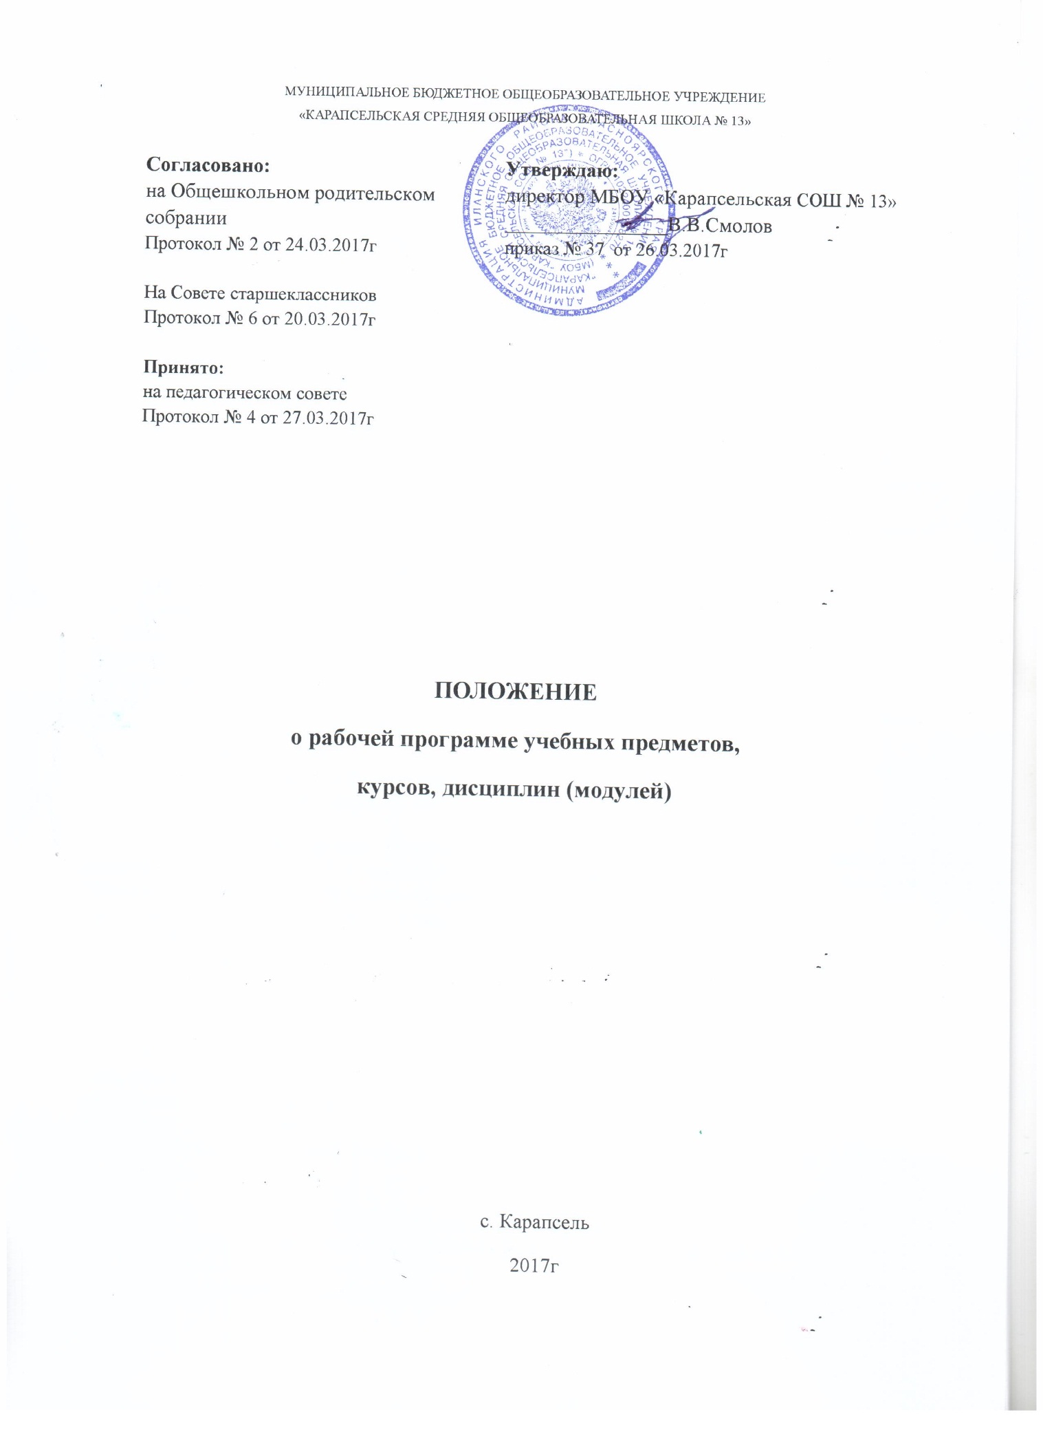

**1.Общие положения**

1.1.Настоящее положение разработано в соответствии с:

* Уставом МБОУ «Карапсельская СОШ № 13».
* Федеральным государственным образовательным стандартом начального общего образования (утверждён приказом Министерства образования РФ от 06.10.2009 г №373)
* Федеральным государственным образовательным стандартом основного общего образования (утверждён приказом Министерства образования РФ от 17.12.2010 г №1897)
  1. Настоящее положение определяет структуру, порядок разработки и утверждения рабочей программы учебного предмета, курса, дисциплины (модуля) (далее – РП).
  2. Цель рабочей программы – создание условий для планирования, организации и управления образовательным процессом по определённому учебному предмету, курсу.
  3. Функции рабочей программы:

- нормативная, т.е является документом, обязательным для выполнения в полном объёме;

- целеполагание, т.е определяет ценности и цели, ради достижения которых она введена в ту или иную образовательную область;

- определяет содержание образования, т.е фиксирует состав элементов содержания, подлежащих усвоению учащимися (требования к минимуму содержания), а также степень их трудности;

- процессуальная, т.е определяет логическую последовательность усвоения элементов содержания, организационные формы и методы, средства и условия обучения;

- оценочная. т.е выявляет уровни усвоения элементов содержания, объекты контроля и критерии оценки уровня обученности учащихся.

1.5. Задачи программы:

- дать представление о практической реализации компонентов государственного образовательного стандарта при изучении конкретного учебного предмета;

- конкретно определить содержание, объём. Порядок изучения учебного предмета с учётом целей, задач и особенностей учебно – воспитательной деятельности образовательного учреждения и контингента обучающихся.

1.6. Рабочая программа учителя разрабатывается на основе:

- примерной программы по учебному предмету;

- авторской программы по учебному предмету;

в соответствии с:

- требованиями федерального государственного образовательного стандарта начального общего, основного общего и среднего общего образования или федерального компонента государственного образовательного стандарта общего образования;

- учебным планом МБОУ «Карапсельская СОШ № 13»

- расписанием занятий на текущий учебный год.

Рабочая программа составляется на весь срок реализации уровня (начальное общее, основное общее, среднее общее образование) с последующей корректировкой дат.

Рабочая программа может быть единой для всех учителей данного предмета, работающих в школе, или индивидуальной.

1.7 Рабочая программа составляется в двух экземплярах: один – для работы учителя, второй – в электронном и (или) бумажном варианте сдаётся заместителю директора по УВР (ВР) для осуществления контроля над реализацией рабочих программ в соответствии с планом внутришкольной работы.

1.8. Рабочие программы учебных дисциплин должны быть едиными по структуре (Приложение 2).

1. **Структура рабочей программы.**
   1. Структура рабочей программы является формой представления учебного предмета как целостной системы, отражающей внутреннюю логику организации учебно-методического материала, и включает в себя **обязательные1,2,3** элементы:

|  |  |
| --- | --- |
| **По ФКГОС** | **По ФГОС** |
| - **титульный лист;**  **- пояснительная записка**;  - **планируемые результаты освоения учебного предмета, курса**;  **- содержание учебного предмета, курса;**  - **тематическое планирование;**  - критерии оценивания;  - оснащенность образовательного процесса учебным оборудованием для выполнения практических видов занятий, работ по учебному предмету «……….» (окружающий мир, физика, химия, биология, физическая культура, технология). | - **титульный лист;**  **- пояснительная записка;**  **- планируемые результаты освоения учебного предмета, курса;**  **- содержание учебного предмета, курса;**  **- тематическое планирование с указанием количества часов, отводимых на изучение каждой темы** |

2.2**Титульный лист –** структурный элемент программы, представляющий сведения о названии программы, которое должно отражать ее содержание, место в образовательном процессе, адресностью. Включает в себя (структуру см. Приложение № 1,2):

* наименование учреждения
* гриф утверждения (директором школы), обсуждения и согласования для начальной школы (методическом объединении учителей начальных классов);

•  наименование предмета (курса);

•  указания класса;

•   сроки реализации;

•  сведения об авторе;

•  год разработки.

* 1. **Пояснительная записка (методические указания) –** структурный элемент программы, поясняющий актуальность изучения данного курса, его задачи и специфику, а также методы и формы решения поставленных задач (практическое задания, самостоятельная работа, тренинги и т.д.). Включает в себя:
* **Программы, на основании которых разработан рабочий вариант программы**
* *Пояснения автора (например, отличительные особенности рабочей учебной программы по сравнению с авторской и примерной)1.*
* **Направленность курса (основная цель и задачи предмета (курса));**
* *Количество часов практической части программы (контрольных, практических, лабораторных… и т.д работ)*

________________________________________________________________________________

1 **Жирным шрифтом с подчеркиванием выделены обязательные разделы для РП реализующих требования ФГОС НОО, ООО, СОО**

2 **Жирным шрифтом выделены обязательные разделы для РП по ФК ГОС**

*Курсивом выделены разделы на усмотрение учителя*

2.4*Общая характеристика учебного предмета (курса)* определяет специфику и значение предмета для решения целей и задач основной образовательной программы общего образования ОУ, методические особенности изучения предмета, его краткая характеристика;

* 1. *Описание места учебного предмета, курса в учебном плане***.** в учебном плане указывает, к какой образовательной области он относится, в течение какого времени изучается, за счет каких часов реализуется, недельное и годовое количество часов.
  2. *Описание ценностных ориентиров содержания учебного предмета* это уникальность и значимость предмета, курса которые определяются нацеленностью на  воспитание и развитие обучающихся
  3. **Планируемые результаты освоения учебного предмета, курса. Личностные, метапредметные и предметные результаты освоения конкретного учебного предмета, курса** описывают требования к **уровню подготовки** **(уровню достижения планируемых результатов)** учащихся, обучающихся по данной программе.
  4. **Содержание учебного предмета, курса с указанием количества часов и *планируемых результатов для каждой темы (раздела),*** представляет собой перечень разделов и тем с расшифровкой их содержания.
  5. ***Структура предмета и контроль уровня обученности***  отражает структуру предмета (курса): раскрывает последовательность изучения разделов и тем программы. Оформляется в виде таблицы и информирует о распределении объема часов по темам и формам учебной работы (лекции, семинары, практические занятия, контрольные работы учащихся). Содержит столбцы:
* •  номер и наименование темы (раздела) в соответствии со структурой предмета;
* •  содержание учебного материала (дидактические единицы);
* •  лабораторные работы и/или практические занятия (количество часов);
* •  виды самостоятельной работы учащихся.
* формы и объем неурочных форм деятельности

2.10 **Критерии оценивания** должны отражать различные формы оценивания различных форм текущего контроля успеваемости и промежуточной аттестации учащихся

2.11 **Тематическое планирование с указанием количества часов, отводимых на освоение каждой темы** является одним из самых важных компонентов рабочей программы, т.к. позволяет распределить весь учебный материал в соответствии с учебным планом и календарным учебным графиком работы общеобразовательного учреждения. В календарно-тематическом планировании (Приложение 4) должны быть отражены следующие сведения:

* номера уроков (сквозная нумерация);
* названия разделов, в скобках указать количество часов, отведенных на каждый раздел;
* содержание (тема урока);
* цель и задачи на каждую тему (раздел) предмета, курса
* предметные знания, умения, навыки, формируемые при изучении конкретного раздела, урока (для РП по ФКГОС) или предметные результаты: личностные, метапредметные и предметные, в метапредметные результаты включить регулятивные, познавательные, коммуникативные УУД (для РП по ФГОС);
* дата урока, согласно расписанию;
* основные виды учебной деятельности обучающихся;
* *другие пояснения автора (например, указание уроков с использованием ИКТ, условные обозначения письменных работ и их вид и т.д)3.*

Тематическое планирование представляется в виде таблицы (Приложение 3). Каждый отчетный период (четверть, полугодие) тематического планирования рабочей программы соотносится с классным журналом и отчетом учителя о прохождении программного материала**.**

Возможно иное оформление представленной таблицы с сохранением ее содержания. Учитель вправе внести дополнительные пункты в данный раздел рабочей программы (основные понятия, термины, домашнее задание, типы уроков, оборудование и т.п.).

2.12Материально-техническое обеспечение **(оснащенность образовательного процесса учебным оборудованием):**

**\* Учебно-методическое обеспечение** *процесса* включает в себя перечень учебного оборудования, учебных и дидактических пособий и т.п

** Программа предмета (курса)

** Учебник

** Рабочая тетрадь

** Список методической литературы по предмету и *дополнительной литературы - указывается литература, содержащая дополнительный материал к основным разделам программы, необходимый для постановки и расширенного (углубленного) изучения предмета (энциклопедии, сборники статей, журналы и др.1)*

*\*\* Список литературы, рекомендованной учащимся1*

**\* Материально-техническое обеспечение** отражается минимальный перечень учебного оборудования, который необходим для реализации практической части Примерной программы по учебному предмету. Содержит перечень учебного оборудования, необходимого для реализации программы учебного предмета, курса:

** Тема, название, количество часов

** Оборудование и реактивы по каждому уроку

2.13 **Приложения** включают в себя комплект диагностических материалов для реализации практической программы и содержит:

* Листы достижений обучающихся по каждой теме раздела (темы)

* пакет диагностических материалов для реализации практической части программы:

1.Письменные работы:

- кодификатор оценки планируемых результатов

- текст контрольной работы

- матрица анализа

- ответы к заданиям

- критерии оценивания

2. Практическая работа

- инструктивная карта

**3. Оформление рабочей программы.**

3.1 Текст рабочей программы набирается одним из шрифтов: Times New Roman, размер шрифта 8-12, Заголовок на титульном листе -12-18, текст грифов -10-12, название разделов -12-14. Цвет шрифта – чёрный, допускаются выделения жирным шрифтом, подчёркивание. Форматы листов рабочей программы – А4.

3.2. Листы рабочей программы вкладываются в папку с файлами либо без них.

3.3. В одной папке могут быть более одной рабочей программы.

3.4. Некоторые особенности оформления тем тематического планирования рабочей программы:

- по русскому языку, математике во 2-11 классах должны быть включены «Входные (входящие) административные контрольные работы», «Административные контрольные работы за 1 полугодие».

- тематические письменные работы оформляются одним из следующих способом:

Контрольная работа по теме «…», Самостоятельная работа по теме «……» и т.п.

- допускаются сокращения: **АКР** – административная контрольная работа, **КР** – контрольная работа, **ПА**- промежуточная аттестация, **КД**. – контрольный диктант, **ЛР** – лабораторная работа, **ЛО** – лабораторный опыт, **ПР** – практическая работа, **Пр.Р** –проверочная работа, **СР**- самостоятельная работа, **Сл.Д** –словарный диктант, **МД**. –математический диктант, **ДР (Д/Р**) – диагностическая работа, **РР (Р/Р)** –развитие речи, **Вн.чт.** – внеклассное чтение, **Т.чт** –техника чтения, **ТБ** –техника безопасности.

- проведение инструктажа по технике безопасности перед проведением лабораторных, практических работ по предметам «Информатика и ИКТ (информатика)», «Физика», «Химия», «Биология», «Технология», «Физическая культура»;

3.5 Перед утверждением рабочей программы учитель проставляет арабскими цифрами даты проведения уроков на весь период учебного года с 1 сентября по последний день занятий, исключая каникулярные дни.

**4. Порядок рассмотрения и утверждения рабочей программы.**

4.1 Рабочая программа рассматривается и обсуждается на заседаниях методического совета ОО, и представляются на утверждение директору школы в срок до 1 сентября текущего учебного года.

4.2. Если на начало учебного года рабочая программа не прошла процедуру утверждения, учитель не допускается к проведению учебных занятий с последующим перерасчётом заработной платы.

4.3. Решение о внесении изменений в рабочие программы учебных предметов принимает директор школы по ходатайству заместителя директора по УВР.

4.4. Утверждённые рабочие программы учебных предметов учебного плана являются составной частью основной образовательной программы ОУ, входят в обязательную нормативную локальную документацию образовательного учреждения и представляются органам управления образования регионального и муниципального уровней, органам контроля и надзора в сфере образования, педагогическому коллективу, родительской общественности.

Приложение № 1

**МБОУ «Карапсельская СОШ № 13»**

**УТВЕРЖДАЮ:**

**_________________________**

**(ФИО руководителя ОУ)**

**Приказ № «____» ________20___г.**

**Рабочая программа**

**по_____________________________**

(учебный предмет (курс)**)**

**_____________________________**

(класс)

**______________________учебный год__**

(сроки реализации)

**Составил:**

____________________________

____________________________

**Принята на**

**методическом совете**

**Протокол №_____от «____» __________20___ г.**

**с. Карапсель**

**20___ г.**

Приложение № 2

**МБОУ «Карапсельская СОШ № 13»**

**УТВЕРЖДАЮ:**

**_________________________**

**(ФИО руководителя ОУ)**

**Приказ № «____» ________20___г.**

**Адаптированная рабочая программа**

**по_____________________________**

(учебный предмет (курс)**)**

**_____________________________**

(класс)

**______________________учебный год__**

(сроки реализации)

**Составил:**

____________________________

____________________________

**Принята на**

**методическом совете**

**Протокол №_____от «____» __________20___ г.**

**с. Карапсель**

**20___ г.**

**Приложение 3**

**Тематическое планирование с указанием количества часов, отводимых на освоение каждой темы**

|  |  |  |  |
| --- | --- | --- | --- |
| № п/п | Содержание (тема урока) | К-во часов | Дата |
| 1. **Тема (Раздел)** | | **…ч.** |  |
| **Цель:**   * **………………………………………………………………………………………………….**   **Задачи:**   * …………………………………………………………………………………………………… * …………………………………………………………………………………………………… * …………………………………………………………………………………………………….. | | | |
| **В результате изучения темы учащиеся должны: ,,,,,,,,,,,,,,,,,,,,,,,,,,,,,,,,,,,,,,,,,,,,,,,,,,,,,,,,,,,,,,,,,,,,,,,,:** | | | |
| … | ……………………………………………………………………………………….. |  | *… …* |

**Приложение 4**

**Календарно-тематическое планирование**

**на …учебный год**

**Предмет:**

**Класс:**

|  |  |  |  |
| --- | --- | --- | --- |
| №  п/п | **Содержание (Тема) урока** | Основные виды деятельности | Дата/кор.даты |
| **Раздел (Тема) №. …………………………………………. (К-во часов)** | | | |
| **Цель: …………………………………………………………………………………………………...**  **Задачи:**   * …………………………………………………………………………………………………. * …………………………………………………………………………………………………...   + ………………………………………………………………………………………………….. | | | |
| ***Планируемые результаты:***  ***Предметные ……………………………………………………………………………………………………….***  ***Метапредметные***  ***………………………………………………………………………………………………………..*** | | | |
| 1 | ………………………….. | ………………………………………………….. | *…….* |